Молекулярный механизм образования комплекса плазмина с фактором фон Виллебранда
Тищенко А. Е.¹, Беляев А.В.²
¹Студент 2 курса магистратуры,
²Старший научный сотрудник,
Московский государственный университет имени М.В.Ломоносова, физический факультет, Москва, Россия
e-mail: tishchenko.ae19@physics.msu.ru

Фактор фон Виллебранда (ФФВ) — это крупный гликопротеин плазмы крови, который играет важную роль в первичном гемостазе, а именно способствует адгезии тромбоцитов к открытому субэндотелиальному коллагену в местах повреждения сосудов. ФФВ содержит несколько функциональных частей — доменов. Глобулярные домены А1 и А2 отвечают за агрегацию тромбоцитов и регуляцию длины мультимеров ФФВ соответственно [1]. Эти участки, часто являются мишенями для фармакологического воздействия, благодаря их ведущей роли в регуляции клеточного гемостаза. Активность ФФВ контролируется несколькими механизмами, основными из которых являются изменения конформации под действием гидродинамических сил потока крови и расщепление ФФВ при помощи определенных ферментов [1].
Изменения конформации мультимерного ФФВ происходят на нескольких пространственных и временных масштабах. Во-первых, мультимер (четвертичная структура белка) претерпевает переход клубок-нить под действием вязких напряжений в поврежденном или стенозированном сосуде. Во-вторых, изменяются расстояния между глобулярными доменами этого мозаичного белка [2]. Кроме того, домены ФФВ претерпевают вынужденный анфолдинг (то есть теряют свою третичную структуру) под действием растягивающих механических сил [2, 3].
Известно, что растянутый домен А2 ФФВ оказывается доступен для действия фермента ADAMTS13, который расщепляет пептидные связи и разделяет мультимерный белок на более короткие фрагменты. Ряд исследований [4,5] показывает, что существует и альтернативный путь протеолиза ФФВ при помощи другого фермента – плазмина, который ответственен за разрушение фибриновых сгустков и ранее считавшимся не специфичным к фактору фон Виллебранда [4]. Также был предложен возможный сайт протеолиза ФФВ, расположенный на линкерном участке между доменами A1 и A2 [5]. Однако точные механохимические принципы взаимодействия плазмина с фактором фон Виллебранда до сих пор остаются не определены.
В настоящей работе при помощи методов молекулярной динамики исследуются конформационные изменения сайта связывания фактора фон Виллебранда с плазмином, а также изучается адгезия плазмина на участке «домен А1-линкер-домен А2» фактора фон Виллебранда (Рис. 1).
Использован программный пакет GROMACS (версия 2020.3). Расчеты проводились на суперкомпьютере НИВЦ МГУ «Ломоносов-2». Молекулярно-динамическая модель использовала полноатомное силовое поле CHARMM36 с явным растворителем (TIP3P) и включала в себя термостат (V-rescale) и баростат (Parrinello-Rahman). Проводилось как равновесное моделирование, так и симуляция растяжения белка ФФВ внешней силой. По результатам анализа траекторий системы определены характерные значения силы растяжения, при которых происходит удлинение линкера между доменами А1 и А2, а также охарактеризована усредненная конформация этого линкера. Исследование позволит уточнить молекулярный механизм образования комплекса плазмина с фактором фон Виллебранда перед протеолизом и выяснить, насколько этот процесс регулируется внешними механическими силами.
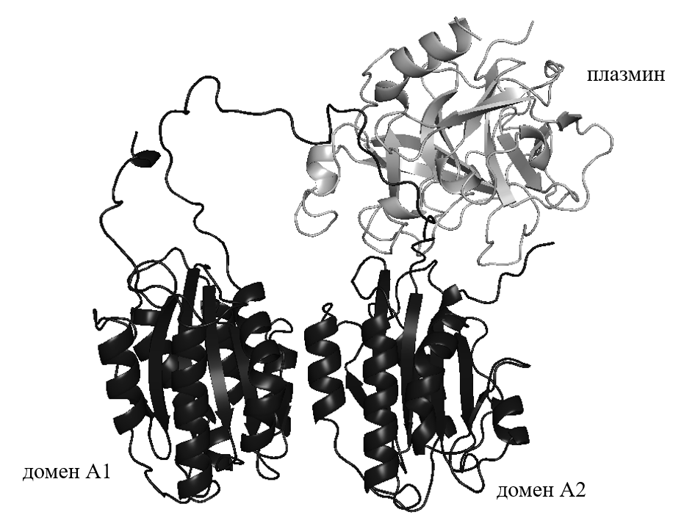
Рисунок 1. Моделируемая система "домена А1-линкер-домен А2" с плазмином, расположенным у предполагаемого протеолитического сайта на линкерном участке.

Литература

- Timothy A. Springer Von Willebrand factor, Jedi knight of the bloodstream // Blood, v. 124 (9), pp. 1412–1425. (2016).
- Olivier Languin-Cattöen et al. Exposure of Von Willebrand Factor Cleavage Site in A1A2A3-Fragment under Extreme Hydrodynamic Shear // Polymers v. 13, p. 3912 (2021)
- Xiaohui Zhang et al. Mechanoenzymatic Cleavage of the Ultralarge Vascular Protein von Willebrand Factor // Science, v. 324, p. 1330 (2009)
- Claudia Tersteeg, Steven de Maat, Simon F. De Meyer, Michel W.J. Smeets, Arjan D. Barendrecht, Mark Roest, Gerard Pasterkamp, Rob Fijnheer, Karen Vanhoorelbeke, Philip. G. de Groot, Coen Maas. Plasmin Cleavage of von Willebrand Factor as an Emergency Bypass for ADAMTS13 Deficiency in Thrombotic Microangiopathy, 2014
- Teresa M. Brophy, Soracha E. Ward, Thomas R. McGimsey, Sonja Schneppenheim, Clive Drakeford, Jamie M. O’Sullivan, Alain Chion, Ulrich Budde, James S. O’Donnell. Plasmin Cleaves Von Willebrand Factor at K1491-R1492 in the A1–A2 Linker Region in a Shear- and Glycan-Dependent Manner In Vitro, 2017

